# **Контрагенты - Клиентские группы**

В системе parts-soft.ru добавлена новая функция «Контрагенты-Клиентские группы», которая предназначена для обеспечения быстрого перехода клиентов между своими учетными записями (профилями). Данная функция удобна в тех случаях, когда клиент одновременно выступает как физ. лицо, ИП, ООО. В таком случае для корректной работы с сайтом ему потребуется три отдельных учетных записи (профиля).

Страница управления клиентскими группами находится в разделе «Контрагенты» и представляет собой реестр с функциями фильтрации (по наименованию группы), а также добавления, редактирования и удаления записей реестра, т.е. клиентских групп.

## **ЭТАП 1.** СОЗДАНИЕ ГРУППЫ.

Для того, чтобы создать новую клиентскую группу, необходимо проделать следующие действия:

1. Перейти в раздел «Контрагенты» (1) → «Клиентские группы» (2).
2. Нажать на кнопку «Создать», расположенную в нижней правой части рабочей зоны (3).
3. Во вновь открывшемся окне создания группы необходимо указать наименование новой клиентской группы в поле ввода «Название» (4).
4. Нажать на кнопку «Сохранить» (5).

Примеры выполнения действий для создания новой клиентской группы приведены на рисунках 1 и 2.

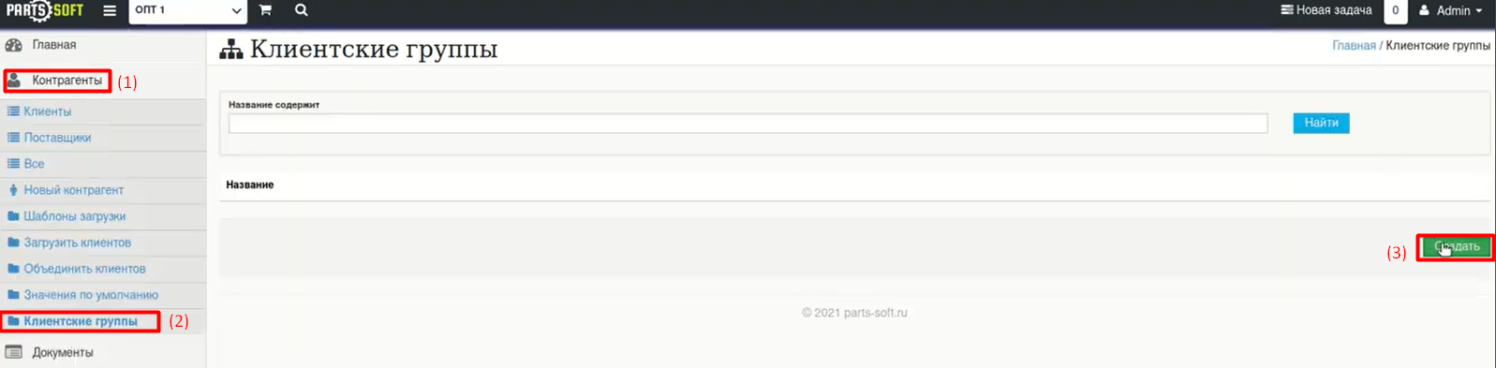

Рис. 1 – Реестр «Клиентские группы»

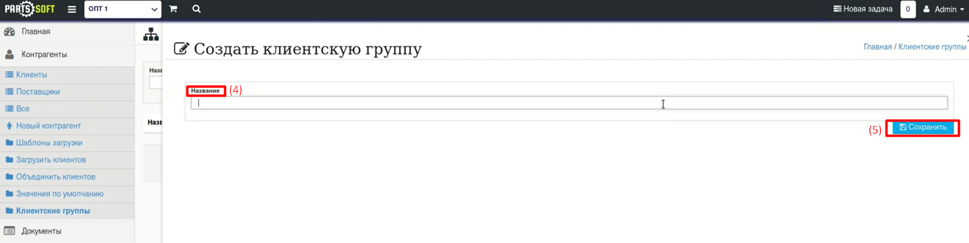

Рис. 2 – Создание клиентской группы

## **ЭТАП 2.** ДОБАВЛЕНИЕ КЛИЕНТА В ГРУППУ.

Для привязки клиента к клиентской группе необходимо выполнить следующие действия:

1. Перейти в раздел «Контрагенты» (1) → «Клиенты» (2).
2. Выбрать нужного клиента и нажать на его наименование (3).
3. В открывшемся окне профиля клиента нажать на кнопку «Дополнительно» (4), после чего в выпадающем списке нажать на «Редактировать» (5).
4. После автоматического перехода на страницу редактирования профиля клиента  
   (см. Рис. 4) требуется указать наименование группы. Для этого в поле «Клиентская группа» (6) в выпадающем списке необходимо выбрать группу, созданную ранее.
5. Для принятия изменений нужно нажать на кнопку «Сохранить», расположенную в правом нижнем углу страницы. После сохранения автоматически будет выполнен переход на страницу профиля клиента.

Примеры выполнения действий для привязки клиента к клиентской группе приведены на рисунках 3 и 4.

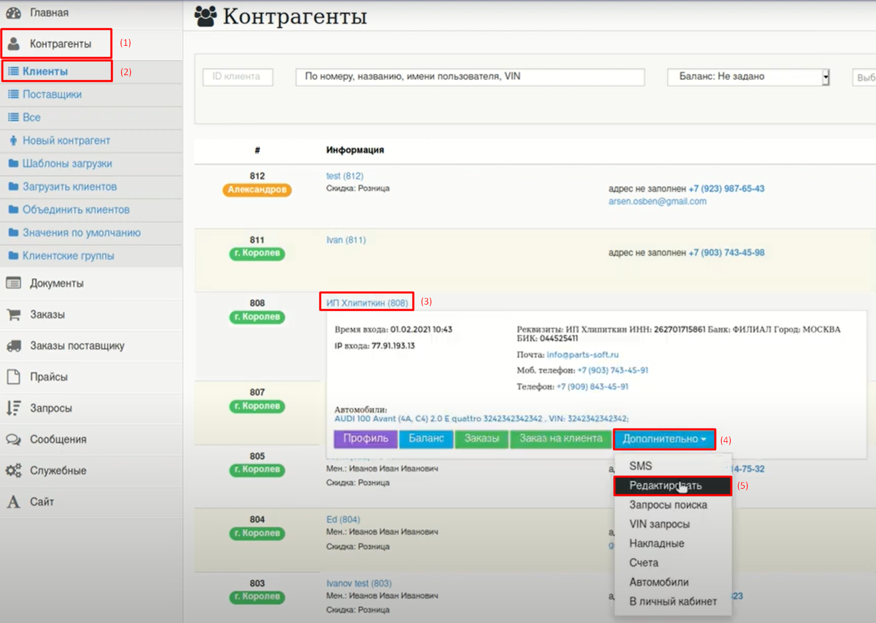

Рис. 3 – Реестр клиентов

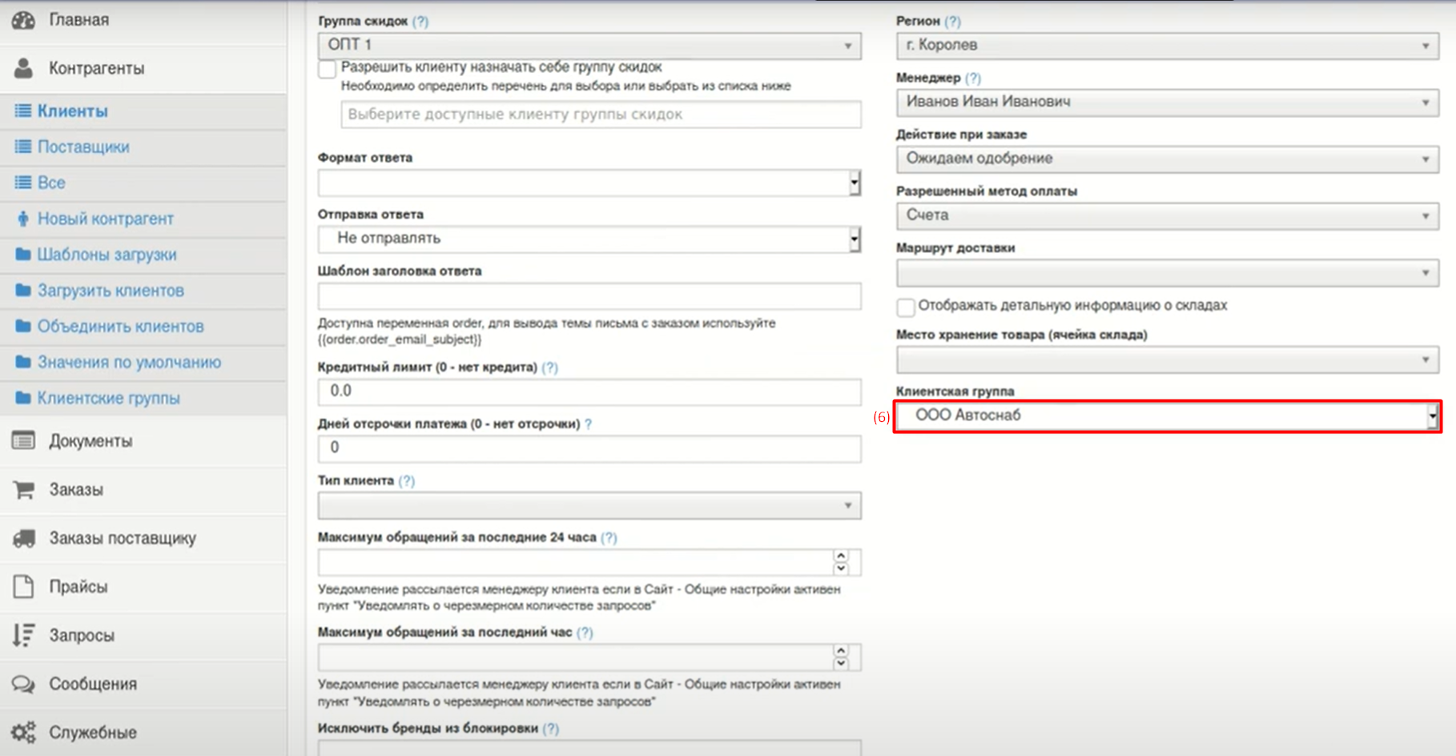

Рис. 4 – Окно редактирования сведений о клиенте

## **ЭТАП 3.** ПРИМЕНЕНИЕ КЛИЕНТСКИХ ГРУПП

После создания клиентской группы и добавления в нее клиентов, пользователь может выбрать нужный доступный профиль для использования на сайте с помощью настройки мультилогина. Данная функция может быть полезна, например, если клиент зарегистрирован и как физическое, и как юридическое лицо.

Так, клиент в личном кабинете для авторизации и последующей работы с сайтом может выбрать нужную ему учетную запись, которую предварительно завел и добавил в клиентскую группу администратор или его менеджер.

Переключиться между учетными записями возможно с помощью виджета личного кабинета, который находится в правом нижнем углу экрана. Для переключения на другой профиль пользователя необходимо сперва нажать на меню виджета (см. Рис. 5) для открытия меню данного виджета, после чего нажать на кнопку «Выбрать профиль» как показано на Рис. 6. Во вновь открывшемся окне выбора профиля будут отображены все связанные с данным клиентом профили. Для смены профиля достаточно нажать на кнопку «Войти», расположенную напротив наименования (имени) нужного для авторизации профиля, после чего автоматически будет выполнен переход на страницу личного кабинета выбранного профиля.

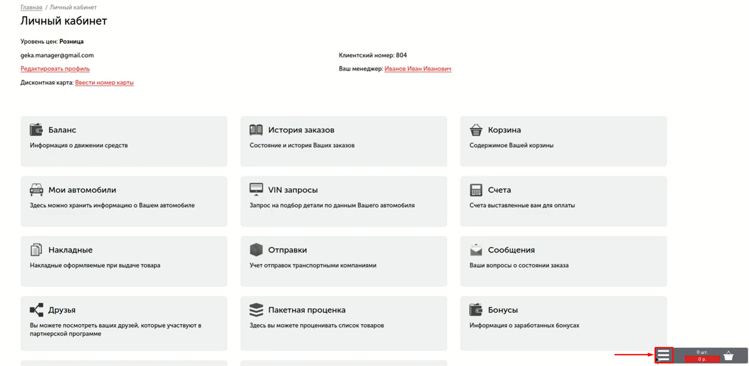

Рис 6 – Личный кабинет

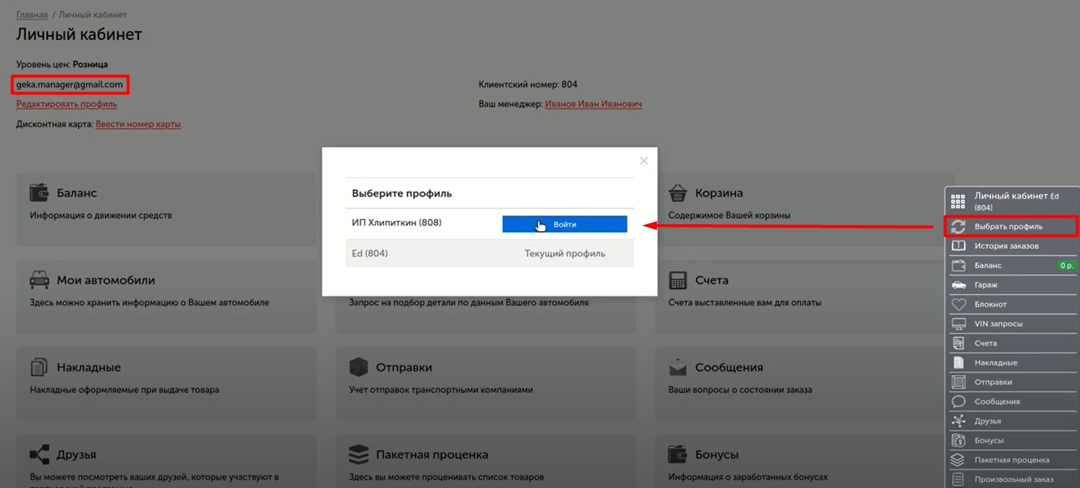

Рис. 7 – Выбор профиля с помощью функции мультилогина